Sistem ISL Online
Sistem ISL Online (isl.gov.si) se uporablja za tehnično pomoč oddaljenim uporabnikom, dostop do oddaljenih računalnikov in izvajanje spletnih sestankov v omrežju HKOM.
Za delovanje sistema se uporablja skupina strežnikov ISL v omrežju HKOM. Na strežnikih je nameščena zaprtokodna programska oprema slovenskega proizvajalca XLAB d.o.o.. Programske rešitve ISL Online lahko uporabljate na vseh najpomembnejših operacijskih sistemih (Windows, Mac, Linux) ter na mobilnih telefonih in tablicah (iPhone, iPad, iPod touch, naprave Android).
Ker se zavedamo, da je varnost oddaljenega dostopa na drug računalnik izrednega pomena, predstavlja zagotavljanje najvišje ravni varnosti storitve našo glavno prednostno nalogo. Standardne varnostne tehnologije (SSL) skrbijo za varen prenos podatkov med uporabnikoma, RSA javna / zasebna izmenjava ključa pa služi za pogajanje simetričnega 256-bitnega AES šifriranja med obema končnima točkama.
ISL AlwaysOn je programsko orodje za oddaljeni dostop. Omogoča hiter in varen dostop do oddaljenih računalnikov in strežnikov preko interneta.
POZOR:
Storitve sistema ISL Online (isl.gov.si) so uradna zamenjava za TeamViewer.
Povezavi za prevzem generičnega programa za operaterje (ISL Light 4) in programa za končne uporabnike (ISL Light Client).

Produkti
V sistemu ISL Online (isl.gov.si) so na voljo naslednje storitve:

ISL Light - računalniška pomoč na daljavo
ISL Light je programsko orodje za računalniško podporo na daljavo. Omogoča hitro povezavo z oddaljenim računalnikom ali mobilno napravo in nadzor oddaljenega namizja.
Deluje na OS Windows, Mac in Linux ter na mobilnih telefonih in tablicah.

ISL AlwaysOn - oddaljen dostop do PC-ja
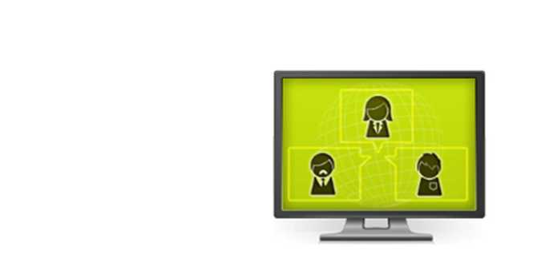
ISL AlwaysOn je programsko orodje za oddaljeni dostop. Omogoča hiter in varen dostop do oddaljenih računalnikov in strežnikov preko interneta.

ISL Groop – spletni sestanki
ISL Groop je programsko orodje za spletne videokonference. Organizirajte sestanek ali predstavitev na spletu. Povabite sodelavce ali poslovne partnerje, vključite zvok in kamero ter delite z njimi svoje namizje.
Pogoji uporabe:
- omogočen internetni dostop (omrežje LAN (HKOM), instant internet (3G), brezžično omrežje, (javno, hotel, letališče), širokopasovni dostop preko tehnologije xDSL, ipd.),
- za spletne sestanke potrebujemo spletno kamero, slušalke in mikrofon,
- urejen pristop z geselnikom RSA secureID (vloga) - velja samo za operaterje.

